验证通识4

1. 验证的周期

**需要**：验证周期的检查清单，对每一个项目节点的task、节点间的联系、以及不同节点在整个项目周期的作用，会有更全面的认识

保证每一位验证人员充分了解各个验证环节，保持信息通畅，团队共同承担压力，降低风险

验证里程碑：

RTL0：芯片框架和模块功能定义完成，制定验证的策略

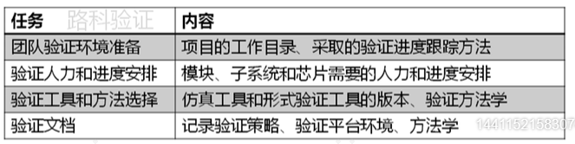

Figure RTL0

RTL1：模块和子系统的功能信号定义完成，定制需要的储存模型

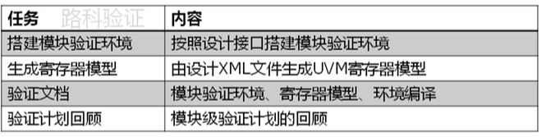

Figure RTL1

RTL2: 完成所有模块的设计，以及80%以上的模块和子系统的验证，核心功能全部完成验证

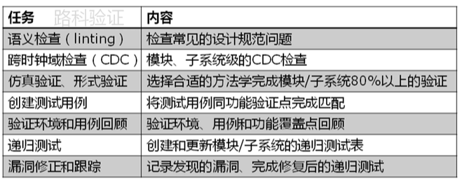

Figure RTL2

RTL3： 完成芯片系统的连线集成和验证，覆盖所有的功能验证点

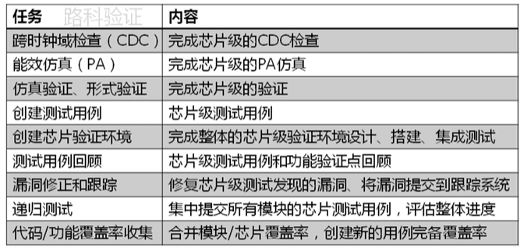

Figure RTL3

GLS: 完成门级网表的验证

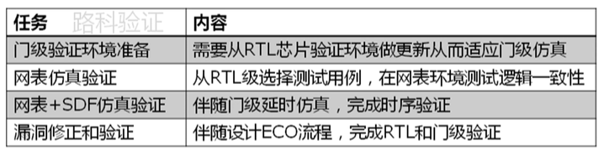

Figure GLS

TO： 回顾验证的各项检查清单，最终流片

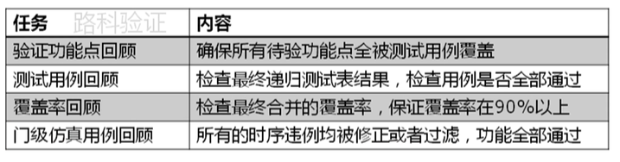

Figure TO

1. 验证管理三要素
2. 验证的收敛
3. 问题追踪
4. 团队建设
5. 验证的专业化